Оформление опекунства над инвалидом 1 группы

Установление опеки над человеком с ограниченными возможностями должно быть осмысленным решением. Особенно остро стоит вопрос, когда инвалидность первой группы присвоена родственнику или родному человеку.
На законодательном уровне в порядке оформления нет никаких сложностей, однако нужно чтобы претендент на статус опекуна обладал определенными качествами и имел возможности оказывать подобную услугу.

Основания предоставления статуса опекуна. Требования к помощнику
Гражданин, которому установлена 1 группа инвалидности, зачастую полностью лишен возможности обслужить себя самостоятельно. Поэтому опекуну нужно принять на себя личную ответственность за инициирование самостоятельного решения и обеспечить нуждающегося человека необходимыми условиями для его жизнедеятельности.

Если инвалидность не связана с наличием психических расстройств, инвалид вправе сам выбрать себе помощника (ст. 41 ГК России).
Основаниями для осуществления опекунства служат следующие законодательные нормы:
- Закон №48 об опеке граждан РФ с инвалидностью, датированный 24 апреля 2008;
- Федеральный закон о соцзащите инвалидов в РФ №181/24.11.1995;
- Гражданский кодекс России (ст. 32, 35 и др.) – о категориях граждан, которым жизненно необходим опекун, и правах таких помощников;
- Семейный кодекс РФ – статья 146, раскрывающая требования к будущему опекуну.
Вышеназванные нормативные акты предопределяют те качества и условия, которыми должен быть наделен опекун:
- Совершеннолетие и дееспособность;
- Наличие жилья;
- Получение постоянного дохода;
- Хорошее состояние здоровья;
- Отсутствие пристрастия к алкоголю или наркотикам.
Такие качества должны подтверждаться характеристиками с места проживания и трудовой деятельности.
Законом № 48 (ст. 10, ч. 2) предусмотрено, что ООиП вправе запрашивать сведения о претенденте на роль опекуна в следующих органах:
- В местном отделении управления внутренних дел;
- Медицинских организациях;
- Отделах ЗАГС.
Такой серьезный отбор требуется для гарантии честных отношений опекаемого и опекуна, т. к. последний должен не только ухаживать за беспомощным инвалидом 1 группы, но и вести его хозяйство, присматривать за имуществом, совершать необходимые для инвалида сделки в его интересах (ст. 32 ГК, п.2). Чаще всего на роль опекуна назначаются близкие родственники: муж, жена, отец, мат, братья и сестры.
Важно! Один раз в год помощник инвалида отчитывается о расходах при выполнении своих обязанностей перед ООиП (органом опеки и попечительства) по месту проживания инвалида.
Опекунство может продолжаться как угодно долго, пока из-за объективных причин, недостойного поведения помощника или иных субъективных мотивов не прекратится. Назначение следующего опекуна производится по одобрению кандидата ООиП.
Если опекун взял ответственность ухода за тяжело больным гражданином и по этой причине не может работать – государство дает ему возможность получения компенсационной выплаты за опекунство. Региональными законодательными актами также предусматривается возможность получения опекунами инвалидов 1-й группы определенных выплат или льгот.

Процедура оформления опекунства над инвалидом 1 группы
Чтобы грамотно оформить опекунство над инвалидом 1 группы претенденту на эту роль необходимо сделать следующие действия:
1. Подобрать документы, удостоверяющие необходимость стороннего ухода для жизнедеятельности инвалида. Сюда входят:
- Его паспорт;
- Заключение медико-социальной экспертизы о присвоении 1-й группы инвалидности;
- Данные о наличии недвижимости и копия свидетельства о владении ею;
- Документ из ПФ, подтверждающий размер пенсионного обеспечения инвалида;
- Согласие последнего на уход за ним именно этим гражданином.
От будущего опекуна понадобятся деловые бумаги, подтверждающие существование у него постоянного дохода и жилья, официальные подтверждения несудимости и его состоянии здоровья. Необходимо также предоставить в письменном виде согласие всех проживающих вместе с опекуном на совместное обитание с инвалидом.
2. Посетить орган опеки с предоставлением заявления и пакета нужных документов. Заявление должно быть оформлено в такой форме:
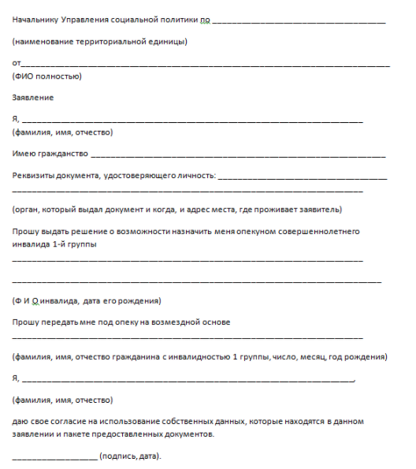
3. Провести в ожидании решения профильного органа не больше двух недель.
При положительном исходе и назначении заявителя опекуном для него начинает действовать уголовная и административная ответственность за деятельность в этом статусе (ч. 4, ст. 26 Закона РФ № 47). В случае установления полной опеки над недееспособным гражданином процедура происходит через суд. Избрание опекуна осуществляется судом по согласованию с ООиП.

Особенности оформления в других странах
В США и других европейских странах предусмотрен иной подход к проблеме опекунства. Так, германским правительством предусмотрено назначение опекуна инвалиду через Опекунский суд, созданный при суде первой инстанции.
Назначение помощника происходит на закрытом заседании, опекун назначается на несколько лет. Некоторые из них с большим стажем опекунской работы занимаются благородным делом на общественных началах.
В Швеции можно нанять как приватного персонального ассистента, так и государственного. Для этого выделяются средства со счетов муниципалитета (если помощник оказывает услуги до 20 часов в неделю), или из страховой кассы (при более продолжительном обслуживании).
Часто инвалидам с тяжелой формой болезни дают несколько ассистентов-опекунов.
Государственная система поддержки инвалидов в США предусматривает помещение всех желающих американских граждан с инвалидностью в ЦНП (Центр независимого проживания).
Здесь людям доступны все услуги – медицинские, информационные, юридические. В ЦНП назначаются также и персональные помощники для тяжелых инвалидов.

Отказ в оформлении опеки: причины и основания
Однозначный отказ в назначении статуса опекуна могут получить граждане, которые ранее были лишены родительских (опекунских) прав или имели судимость. Совершенное ранее преступление должно относиться к такому, что направлено против здоровья или жизни людей (ст. 35 ГК РФ, п. 2).
Основаниями отказа могут быть также:
- Предоставление претендентом на роль опекуна искаженной информации о себе;
- Наличие проблем со здоровьем (психические расстройства, вирусные и иные тяжелые заболевания), инвалидность 1 группы;
- Злоупотребление алкоголем, наркотическими или психотропными веществами;
- Отсутствие стабильного дохода и жилплощади, а при ее наличии берется во внимание соответствие жилья санитарным нормам.
Если россиянин, претендующий на получение статуса опекуна, не получил одобрения своей кандидатуры, он вправе обратиться в судебную инстанцию и оспорить вынесенное ООиП решение.
Перед подачей искового заявления правильнее будет обратиться к руководству органа за разъяснением причин неудовлетворения заявления.
Подача иска становится возможной на протяжении месяца и осуществляется в инстанцию по месту нахождения истца (заинтересованного лица) или ответчика (ООиП).

Прекращение опеки
Одной из причин, влекущих за собой прекращение услуг опекуна, является его личное решение. Освобождение опекуна может произойти при помещении инвалида (ребенка-инвалида детства или пожилого человека) в специализированное медицинское или воспитательное учреждение.
ООиП может лишить помощника его обязанности при наступлении таких обстоятельств:
- Ненадлежащее исполнение им обязанностей по уходу за человеком с инвалидностью (оставление беспомощного гражданина без присмотра, использование возможностей опекуна в корыстных целях). Если вина помощника доказана, он может быть привлечен к административной ответственности (ст. 39 ГК России, п. 3);
- Противоправные действия помощника инвалида или невыполнение им возложенных обязанностей повлекут за собой уголовную ответственность в соответствии со статьей 26 (ч. 4) Закона № 48, датированного 24 апреля 2008;
- Отсутствие взаимопонимания опекаемого с помощником, о которых инвалид сообщил в орган опеки.
Подать жалобу в орган опеки может как сам инвалид, так и его родственники, близкие люди, соседи.
Законодательное регулирование различных нормативно-правовых актов и приведение их к единому трактованию осуществляет институт опеки и попечительства. Правильная реализация положений и норм НПА позволит улучшить правовое положение физически и социально незащищенной категории российских инвалидов.

